УТВЕРЖДАЮ:
Директор МБУДО
«Дворец детского (юношеского)
творчества»
________________Н.И. Шатова
“______”___________2019 года

ПОЛОЖЕНИЕ

о проведении Открытого конкурса шахматных задач «Мат в один ход».

- ЦЕЛИ И ЗАДАЧИ

Конкурс проводится в целях:
- популяризации шахмат среди обучающихся общеобразовательных организаций ЛГО;
- пропаганды шахматного искусства;
- повышение мастерства решателей шахматных задач;
- определение сильнейших участников.

2. ОРГАНИЗАЦИЯ И РУКОВОДСТВО
Общее руководство и проведение осуществляет МБУДО «Дворец детского (юношеского) творчества».
Главным судьей соревнований назначается – Останин Сергей Анатольевич, педагог дополнительного образования.
Заседание судейской коллегии состоится 27 января 2019 года в 9 часов 30 минут.

- ВРЕМЯ И МЕСТО ПРОВЕДЕНИЯ
Конкурс проводится 27января 2019 года в МБУДО «Дворец детского (юношеского) творчества» в каб. № 76 (2 этаж).
Регистрация участников в 9-30 часов.
Начало соревнований в 10-00 часов.

- ПОРЯДОК ПРОВЕДЕНИЯ
Продолжительность: 45 минут.
Задача: в течение 45 минут решить максимальное количество заданий на «мат в один ход», напечатанных на листочке, отметив ручкой на шахматной диаграмме фигуру или пешку и показав её направление (образец ниже на диаграмме). Исправленные задачи считаются не решёнными! С собой принести ручку.

- УЧАСТНИКИ КОНКУРСА
К участию в конкурсе допускаются все желающие 2008-2011 годов рождения.

- ОПРЕДЕЛЕНИЕ ПОБЕДИТЕЛЕЙ
Победители определяются по количеству правильных решений.
30 правильных решений-диплом за 1 место;
25 правильных решений-диплом за 2 место;
20 правильных решений-диплом за 3 место.
Результаты конкурса будут объявлены через час после завершения.

- НАГРАЖДЕНИЕ
Участники, занявшие I, II, III места, награждаются дипломами.
- ЗАЯВКИ
Предварительные заявки (см. приложение) отправить за 7 дней до конкурса на электронную почту nasya.83@inbox.ru (методист МБУДО «ДД(Ю)Т» Клементьева Анастасия Алексеевна, т. 89824563500.

Приложение 1

ЗАЯВКА на участие

В Открытом конкурсе по шахматам «Мат в один ход»

от команды ____________________________________________________________
наименование общеобразовательной организации

№ п/п | Фамилия, имя, отчество (полностью) | Дата рождения (число, месяц, год)
1
2
3
4
5

Представитель команды ____________ ____________________________________________
подпись Ф.И.О. полностью, телефон
Директор
образовательной организации ____________ _______________________________________
М.П. образовательной подпись Ф.И.О.
организации

Приложение 2

Примерные задачи.

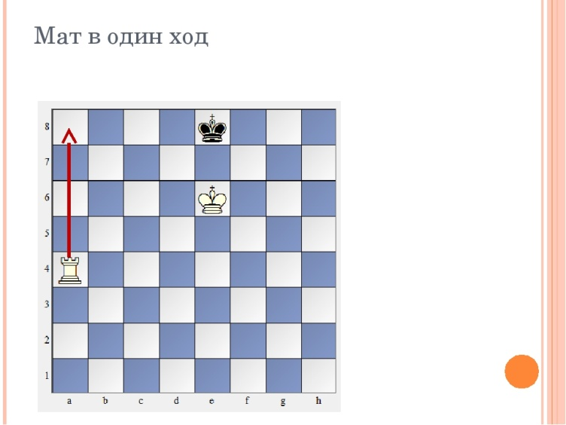

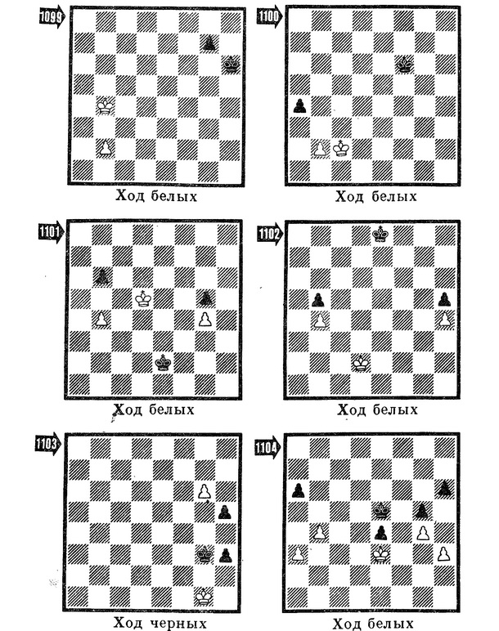

Приложение 3

Сводный протокол

Школа:

Класс:

Дата:

№П/п | Фамилия,  Имя участника | Конкурс Решения  задач | Количество  Баллов за конкурс
1.

